Priloga 2
Učni list Kochova snežinka

Zapadel je prvi sneg, pobelil sosednji breg …
Ste vedeli, da obstaja tudi matematična snežinka, imenovana Kochova snežinka?
Spodnja slika prikazuje, kako nastane.
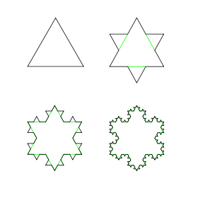
Slika 1: Nastanek Kochove snežinke.
(Vir slike: http://upload.wikimedia.org/wikipedia/commons/thumb/d/d9/KochFlake.svg/280px-KochFlake.svg.png (10. 2. 2013).)

Opazujte sliko in skušajte ugotoviti sledeče:
- Z besedami opiši nastanek Kochove snežinke.
- Koliko stranic ima snežinka v vsakem koraku? Napiši zaporedje.
- Koliko stranic ima snežinka v 15. koraku? Zapiši izraz.
- Koliko manjših trikotnikov ima snežinka v vsakem koraku? Napiši zaporedje.
- Kako veliki so nastali trikotniki? Zapiši zaporedje velikosti dobljenih trikotnikov. Velikost velikega trikotnika naj bo 1 kvadratna enota.
- Skušajte zapisati izraz za izračun ploščine Kochove snežinke v vsakem od korakov.
Priloga 3
Dodatek k prilogi 2

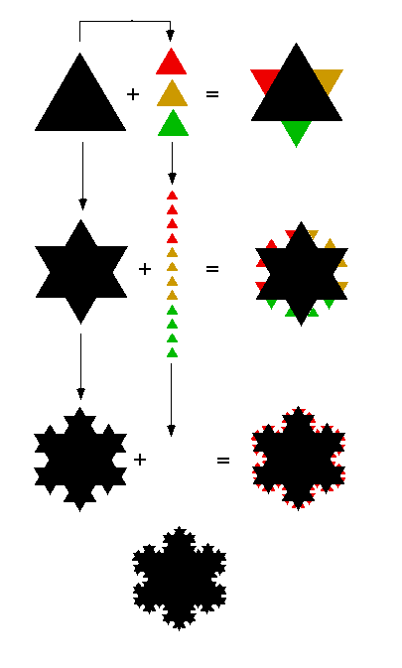

Slika 2: Nastanek Kochove snežinke. (Vir slik: http://mathforum.org/mathimages/index.php/Koch_Snowflake (10. 2. 2013).)
Priloga 4
Rešitve učnega lista

korak | Št. stranic | Št. (novih) trikotnikov | ploščina (novih) trikotnikov (e²) | *ploščina snežinke (e²)
 | 3  3 ⋅ 4⁰ | 1 | 1  9⁰ | 1
  1. | 3 ⋅ 4 = 12  3 ⋅ 4¹ |   3 = 3 ⋅ 4⁰ | 1/9  9⁻¹
  2. | 3 ⋅ 4 ⋅ 4 = 48  3 ⋅ 4² | 12 = 3 ⋅ 4¹ | 1/81  9⁻²
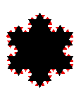  3. | 3 ⋅ 4 ⋅ 4 ⋅ 4  3 ⋅ 4³ | 48 = 3 ⋅ 4² | 1/729  9⁻³
10. | 3 ⋅ 4¹⁰ | 3 ⋅ 4⁹ | 9⁻¹⁰
n-ti | 3 ⋅ 4^{n} | 3 ⋅ 4^{n-1} | 9^{-n}
Vir slik: http://mathforum.org/mathimages/index.php/Koch_Snowflake (10. 2. 2013)

